1. **DES算法测试结果**

**第一关：基本测试**

首先进行加密测试，以10101100为明文，以0011010101为密钥，加密得密文为10011110；再进行解密测试，密文为10011110，密钥为0011010101，解密得到对应明文为10101100，测试通过。

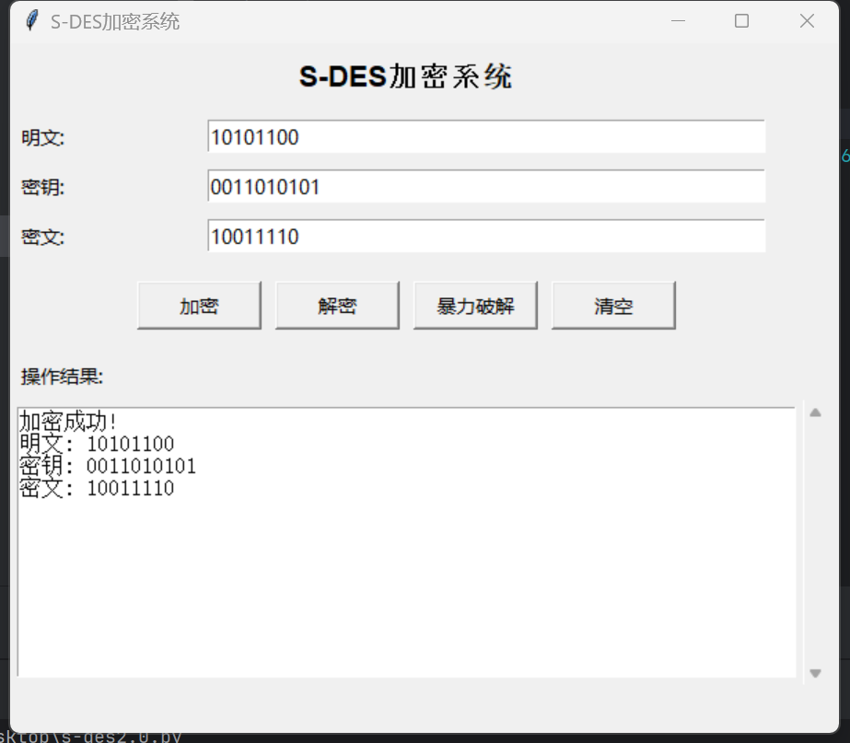

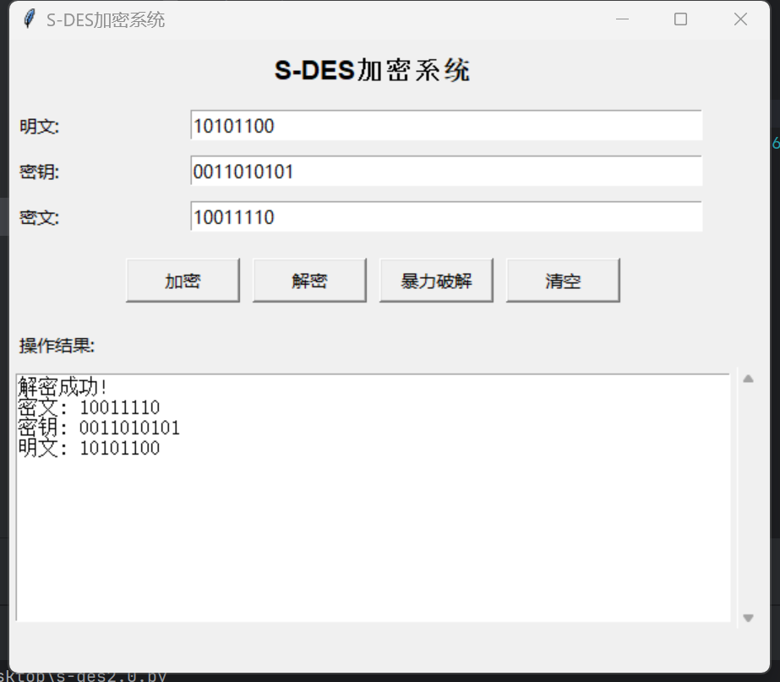

**第二关：交叉测试**

第一组：明文“01011100 密钥：1111100000 加密得到：11001001

第二组：密钥：1000101110 密文：11110110 解密得到：10101111

均与其他组相同  
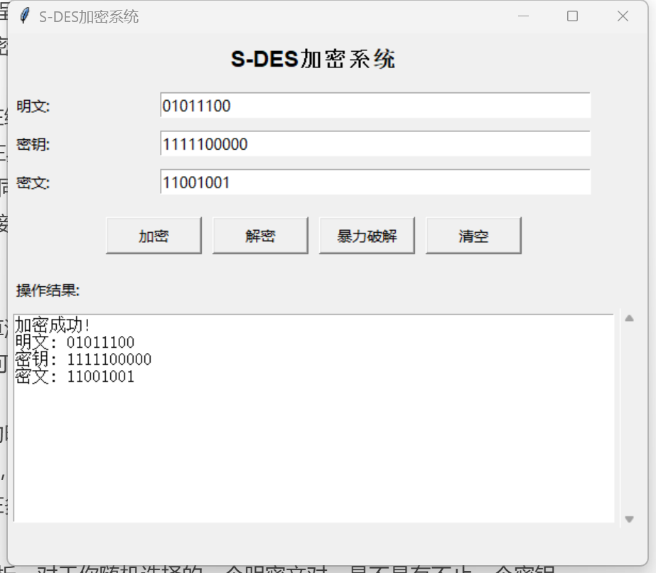

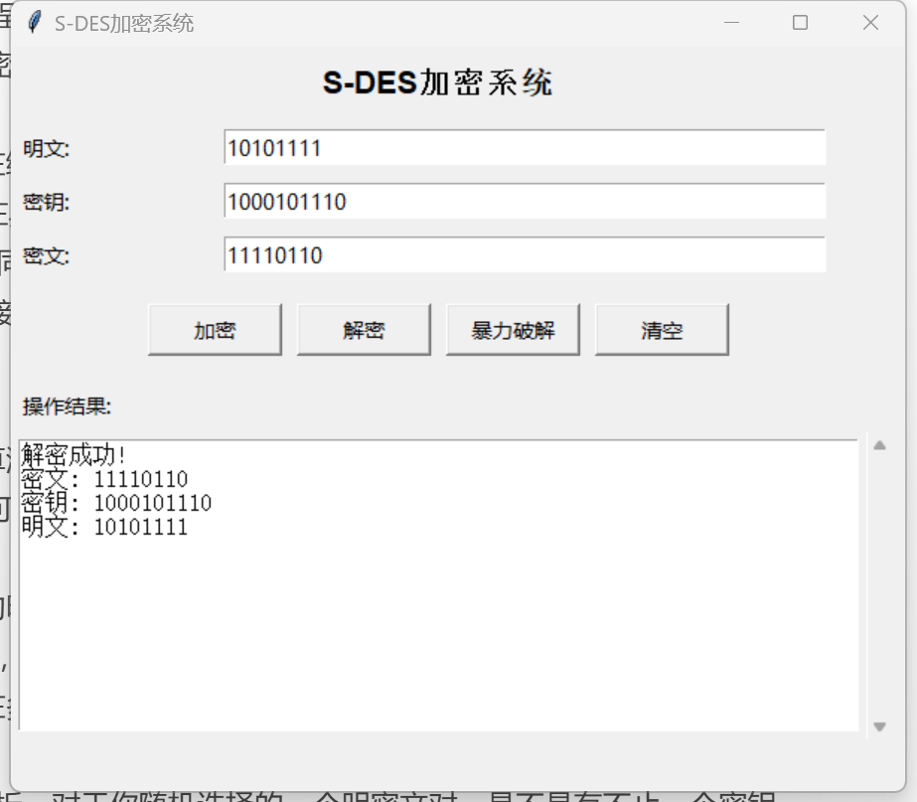

**第三关：扩展功能测试**

输入明文12345678，密钥0101010101，得到密文如图所示。

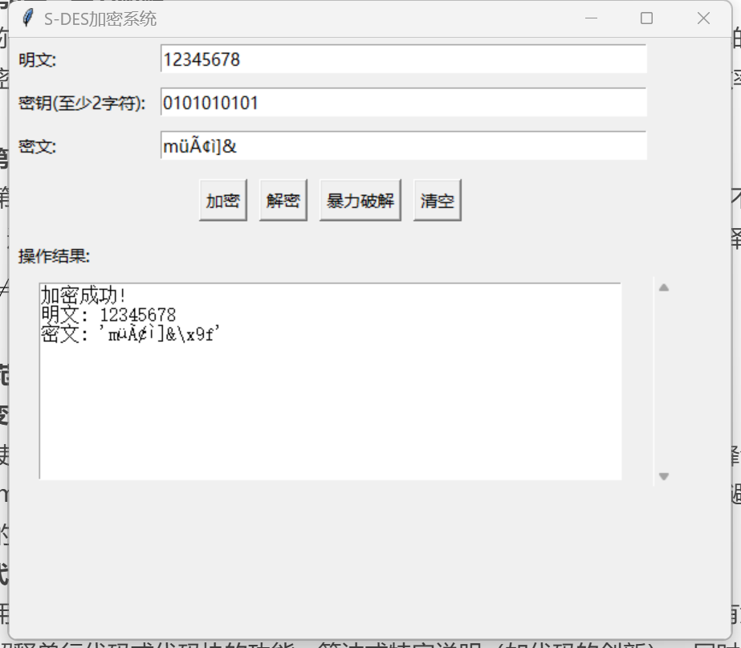

**第四关：暴力破解测试**

**测试一：**

已知明文：11110000

已知密文：10111111

暴力破解用时：0.0180秒

无匹配密钥

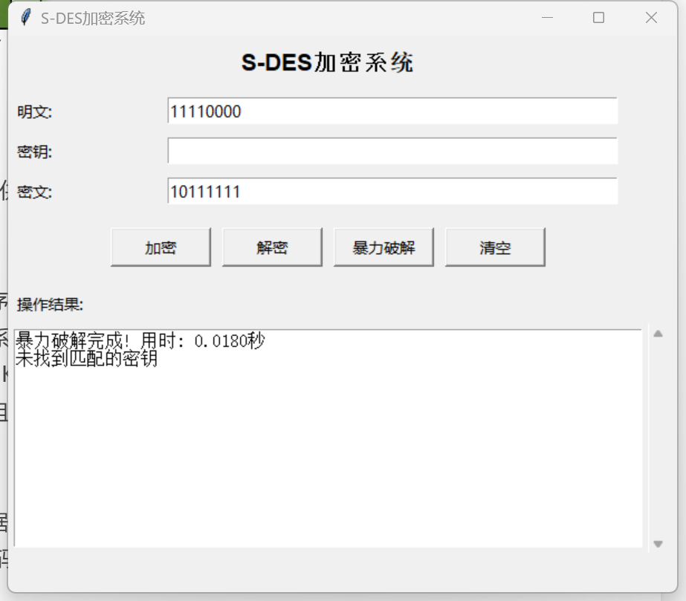

**测试二：**

已知明文：11110000

已知密文：10111110

暴力破解用时：0.0243秒

找到4个匹配密钥

1000111000

1001110000

1010001100

1011000100

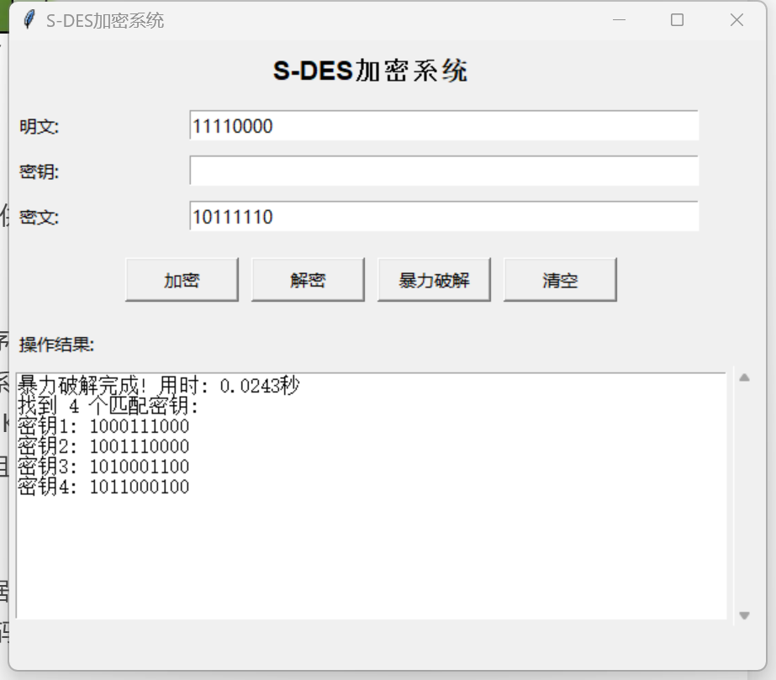

**测试三：**

已知明文：11110000

已知密文：11111111

暴力破解用时：0.0158秒

找到2个匹配密钥

1000101101

1001100101

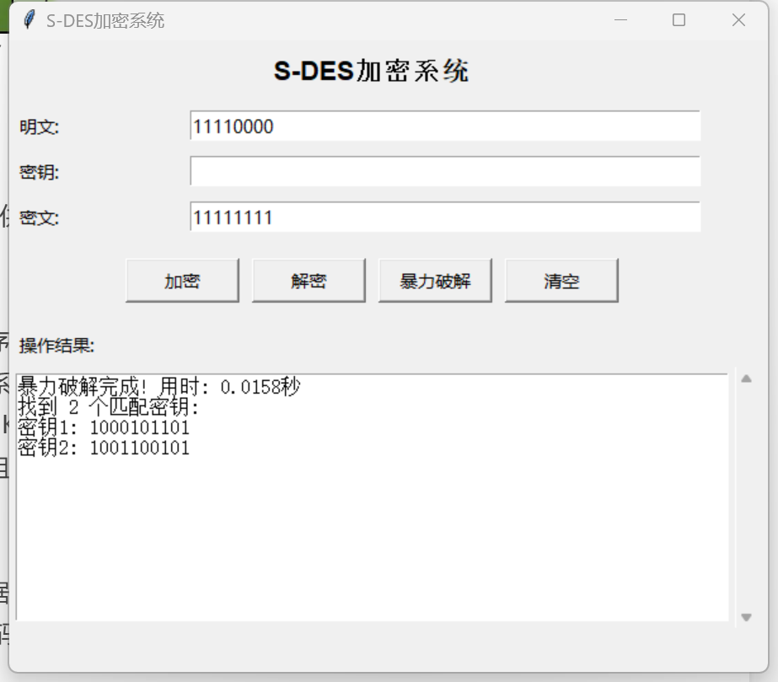

**第五关：封闭测试**

**问题一：**

明文11110000和密文11111111通过暴力破解，发现有两对密钥



**问题二：**

明文11100100，分别经过密钥1010010001和1011011001加密后，得到了相同的密文11111111

